Brandenburg 3D – Geologische 3D-Untergrundmodelle im Browser
Daniel Koch
Zusammenfassung
Geologische Untersuchungskampagnen aus den Jahren 1950 bis 1980 auf dem Flächengebiet des Bundeslands Brandenburg haben einen gewaltigen Fundus an geologischen Untergrunddaten hervorgebracht. In einem Teilprojekt des Verbundprojekts Brandenburg 3D (kurz: B3D) wurde auf Grundlage dieser Tiefbohrungen und geologischen Schnitte ein dreidimensionales Untergrundmodell bestehend aus Schichtgrenzen, Störungszonen und Salzstöcken modelliert.
Um die Ergebnisse des Projekts an zentraler Stelle zu veröffentlichen und ohne fachspezifische Software zugänglich zu machen, wurde in einem anderen Teilprojekt eine WebGIS-Architektur entwickelt, die es erlaubt sowohl die vorhandenen zwei- als auch dreidimensionalen Daten über einen Browser abzurufen.
Alle Daten zu Bohrungen, Tiefenprofilen und geologischen Verbreitungsflächen wurden aufbereitet, in einer PostgreSQL/PostGIS Datenbank abgelegt und über den GeoServer als Dienst publiziert. Für die 3D-Daten kam hierbei der W3DS (Web 3D Service), ein Konzept für einen Darstellungsservice für 3D-Geodaten, dessen Anerkennung als offizieller Standard aktuell im OGC diskutiert wird, zum Einsatz. Die Basis für den 3D-Client ist das Framework X3DOM, welches im Rahmen des Projekts über eine selbst entwickelte, an GeoExt 2 angelehnte Java-Script-Bibliothek mit ExtJS verbunden wurde, sodass eine vereinfachte Kommunikation zwischen diesen stattfinden kann. Alle clientseitigen Komponenten basieren auf JavaScript, es müssen also keine Browser-Plugins geladen werden.
Dieser Vortrag präsentiert die technischen Grundlagen der eingesetzten Architektur mit einem Fokus auf die 3D-Visualisierung und die Client-Funktionalitäten.
Hintergrund und Zielsetzung
Im Land Brandenburg, im Projekt vertreten durch das Landesamt für Bergbau, Geologie und Rohstoffe (LBGR) [1], liegen Daten über den tieferen Untergrund in Form von zahlreichen Bohrungen und reflexionsseismischen Untersuchungen vor. Durch die Veröffentlichung über eine interaktive 2D/3D-Karte soll der Öffentlichkeit ein Einblick in diese Informationen ermöglicht werden. Da die vorhandenen Geodaten neben einer zwei- auch eine dreidimensionale Dimension, u.a. die Tiefeninformationen einer Schichtgrenze, beinhalten, ist die Zielarchitektur ein WebGIS, welches diese 3D-Informationen visualisiert und dem Anwender einen einfachen Zugang zu diesen gewährt. Die Realisierung soll über den Aufbau eines Infrastrukturknotens (ISK) auf Basis von Freier Software erfolgen. Sowohl das 2D-Kartenmaterial als auch die 3D-Daten sind nach Möglichkeit über die OGC-konformen Schnittstellen WMS, WFS bzw. W3DS bereitzustellen und damit zur offenen Weiterverwendung verfügbar zu sein.
Komponenten der Anwendung
Entsprechend der Zielsetzung wurde eine Anwendung entwickelt, die sowohl aus einem klassischen 2D-Client („2D Mapviewer“) als auch aus einem 3D-Client („3D Earthviewer“) mit WebGIS-üblichen Komponenten wie z.B. einem Kartenfenster oder einem Themenbaum
besteht. Beide Anwendungen sind unabhängig voneinander lauffähig, wurden jedoch in eine übergeordnete Architektur („Brandenburg 3D Portal“) integriert. Dazu wurde über Schnittstellen eine Kommunikation zwischen den beiden Viewern implementiert.
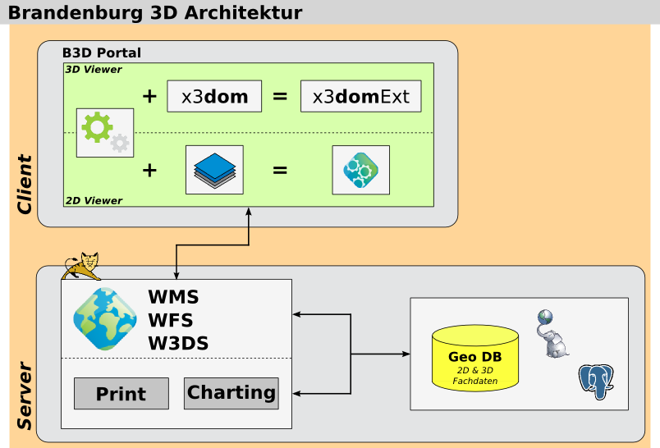Abb. 1: Architekturskizze der Anwendung Brandenburg 3D.
Die konzipierte Softwarearchitektur basiert server- und clientseitig komplett auf OpenSource Softwarekomponenten (s. Abb. 1). Als Datenbank wurde ein PostgreSQL-Server [2] mit der Erweiterung PostGIS [3] in der Version 2.1, wodurch erweiterte 3D-Funktionen (z.B. Delaunay-Triangulation) direkt auf Datenbankebene ermöglicht werden, eingesetzt. Alle OWS-Dienste werden über den GeoServer [4] veröffentlicht, die 3D Daten werden dabei über einen W3DS (Web 3D Service) ausgegeben. Neben dem Geoserver werden das MapFish Print-Servlet [5] zum Erstellen eines PDF-Ausdrucks sowie Schnittstellen zur Bereitstellung von spezifischen Datenbankabfragen (z.B. Virtuelle Profilschnitte, s.u.) eingebunden.
Für den 2D-Kartenviewer werden die JavaScript Frameworks OpenLayers [6], ExtJS 4 [7] und GeoExt 2 [8] eingesetzt, die zusammen eine MVC-Applikation (Model View Controller, [9]) bilden. Der 3D-Viewer folgt einem ähnlichen strukturellen Aufbau und basiert ebenfalls auf ExtJS, wird jedoch zur Darstellung der 3D Inhalte um die Bibliothek X3DOM [10] erweitert. X3DOM ermöglicht die Visualisierung und freie Interaktion von 3D-Modellen auf Basis des X3D-Formats, einer durch das W3C standardisierten auf XML basierenden Beschreibungssprache für 3D-Modelle [10], im Browser ohne das zusätzliche Browser-Plugins benötigt werden. Für eine reibungslose Integration von X3DOM in das ExtJS-Framework wurde einerseits die API von X3DOM um projektspezifische Methoden erweitert
(z.B. Manipulation der z-Achse, Einschalten eines Modells) und andererseits eine neue Bibliothek („X3DOMExt“) entwickelt, die eine Kommunikation zwischen X3DOM Szene und ExtJS ermöglicht und vereinfacht. So sind z.B. auch aus GeoExt bekannte Klassen zum Erstellen eines dynamischen Themenbaums und eines Panels für die 3D-Szene verfügbar. Durch die durch ExtJS gesetzte verbindende Klammer in beiden Viewern ist es möglich, zahlreiche Komponenten auf Basis desselben Codes aufzubauen und beide Viewer mit einem fast identischen Look & Feel zu gestalten.
Einblick in die Client-Funktionen
Der 2D Mapviewer besitzt diverse Funktionalitäten, die in einem klassischen WebGIS zur Vefügung stehen. Hierzu zählen neben üblichen Navigationswerkzeugen auch solche, wie das Hinzuladen externer WMS, zum Wechsel des Koordinatensystems, ein SLD-Styler zur individuellen Stilanpassung des Kartenmaterials je nach zugrunde liegenden Attributwerte sowie eine Funktion zum Download des Kartenmaterials im KML-Format. Außerdem wurden spezielle Werkzeuge entwickelt, die auf die dreidimensionalen Attribute der Geodaten zugreifen, so kann über die Tiefeninformationen der Bohransatzpunkte (z.B. Endteufe der Bohrung, Mächtigkeit der angetroffenen Schichten) gefiltert werden (s. Abb. 2). Da beide Viewer-Komponenten über das Portal miteinander kommunizieren können, ist es ebenfalls möglich den aktuellen Kartenausschnitt aus dem 2D-Client in den 3D-Client zu übernehmen und so z.B. direkt zu einem markierten Bohrpunkt aus den Suchergebnissen zu springen, um diesen im 3D-Modell zu betrachten. Die aktuellen Kartenausschnitte bleiben beim Wechsel zwischen den Viewern vollständig erhalten.
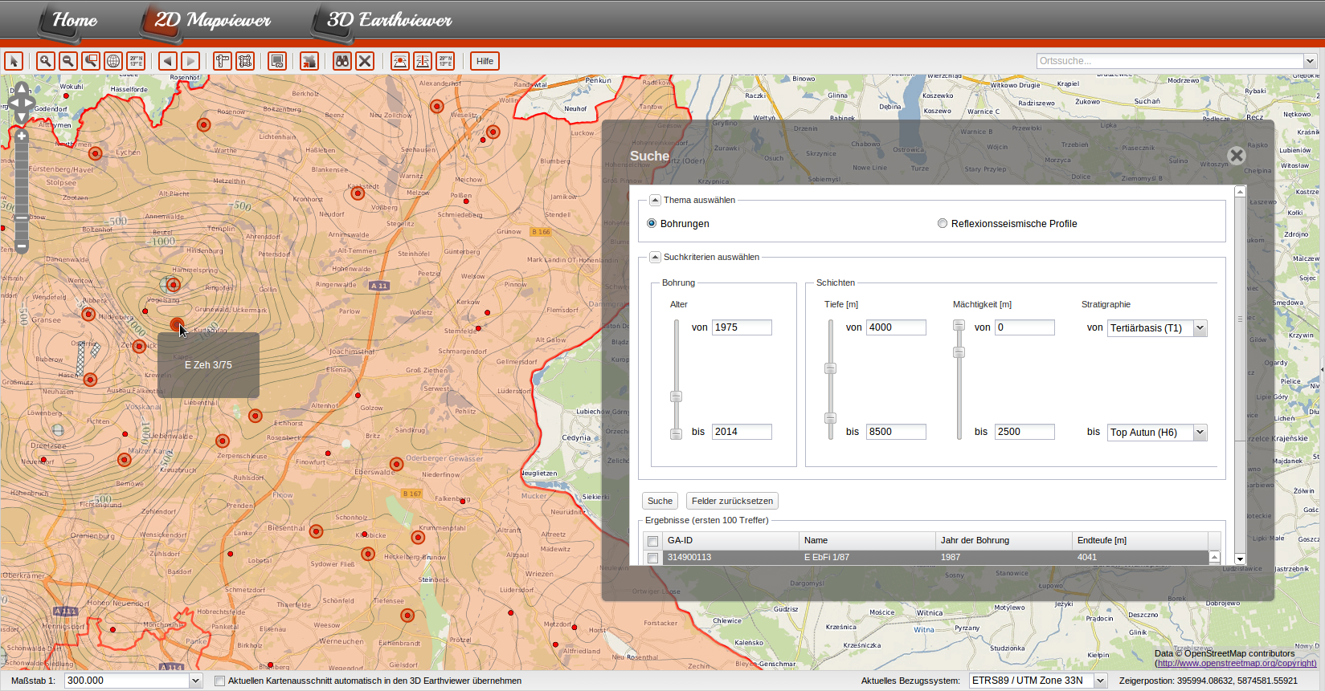Abb. 2: Suche nach einem Bohransatzpunkt. Der Suchdialog ermöglicht eine Kombination diverser Suchkriterien zur Bohrung selbst sowie über die 3D-Attribute des Bohrprofils, sodass sehr komplexe Suchen möglich sind. Die Suche ist komplett über einen WFS Filter realisiert. Hinweis: Die Navigationsleiste mit Themenbaum etc. wurde hier ausgeblendet.
Der 3D Earthviewer ist im Look & Feel dem 2D-Mapviewer nachempfunden. Außerdem ist es z.B. auch im 3D-Viewer möglich, sich frei im Modell zu bewegen (Rotation, Zoom), einzelne
Schichten des Modells über einen Themenbaum (un-)sichtbar zu schalten oder Objektinformation per Mouse-Over abzufragen. Zentrales Werkzeug ist die Möglichkeit zum Anlegen eines virtuellen Bohrprofils oder Profilschnitts an jedem beliebigen Punkt bzw. zu jeder beliebigen Strecke innerhalb des Modells (s. Abb. 3). Das generierte Profil kann inklusive einer Übersichtskarte und weiteren Informationen zu dem Profil als PDF ausgegeben werden.
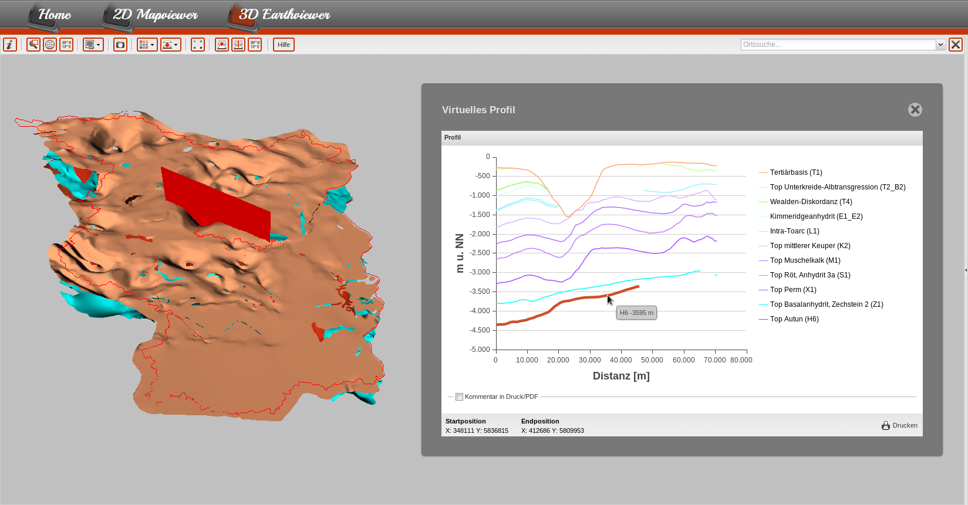Abb. 3: Virtueller Profilschnitt über die Landesfläche Berlins. Im Vordergrund das generierte Profil mit Interaktionsbeispiel (Maus-Over), im Hintergrund das Untergrundmodell mit einer Auswahl von Horizonten und der Position des virtuellen Profils (rote Fläche). Hinweis: Das Modell wurde um den Faktor 8 überhöht und die Navigationsleiste ausgeblendet.
Fazit und Ausblick
Das hier skizzierte Anwendungsbeispiel zeigt die wachsenden Möglichkeiten, dreidimensionale Geodaten einem breiten Publikum über das Internet zugänglich zu machen. Hierbei sind neben geologischen Untergrunddaten viele weitere Anwendungen in Bereichen wie der Stadtplanung, der Baugrunduntersuchung oder dem Katastrophenmanagement denkbar. Offene Bibliotheken wie X3DOM werden in Zukunft dazu beitragen, dass 3D-Geodaten zunehmend Eingang in klassische Geodateninfrastrukturen finden werden.
3D-Daten besitzen in aller Regel ein erhöhtes Datenvolumen und eine hohe geometrische Komplexität woraus deutlich höhere Rechenaufwände entstehen können. Hierdurch ist es trotz Nutzung performanter Bibliotheken und der WebGL-Schnittstelle des Browsers [12] zwingend notwendig, die Ausgangsdaten für den „Einsatz im Web“ vorzubereiten bzw. zu manipulieren, um ungewünschte Performanceeinbußen zu verhindern. Neben Funktionen, die durch den Viewer selbst (z.B. Backface Culling [13]) gegeben sind, war es im gezeigten Projekt zwingend notwendig, verschiedene Level of Details (LODs) der Schichtenmodelle zu generieren. Da dies nicht mit bestehenden Datenbankmethoden fachlich korrekt zu lösen ist, wurde ein Java-Tool entwickelt, mit dem es durch Einbindung der Bibliothek CGAL (Computational Geometry Algorithms Library, [14]) ermöglicht wird, das Eingangsmodell durch eine Reduzierung der Stützpunkte bei Bewahrung der allgemeinen Modellform
vorzunehmen. Offen ist, inwieweit diese Funktionalität in eine PostGIS Funktion zu überführen ist.

Kontakt zum Autor:
Daniel Koch
terrestris GmbH & Co. KG
Pützchens Chaussee 56, 53227 Bonn
+49 – (0)228 / 962 899 553
koch@terrestris.de

Literatur
[1] http://www.lbgr.brandenburg.de
[2] http://www.postgresql.org/
[3] http://postgis.net/
[4] http://geoserver.org/display/GEOS/Welcome
[5] https://github.com/mapfish/mapfish-print
[6] http://openlayers.org/
[7] http://www.sencha.com/products/extjs/
[8] http://geoext.github.io/geoext2/
[9] http://en.wikipedia.org/wiki/Model%E2%80%93view%E2%80%93controller
[10] http://www.x3dom.org/
[11] http://en.wikipedia.org/wiki/X3D
[12] http://www.khronos.org/webgl/
[13] http://en.wikipedia.org/wiki/Back-face_culling
[14] http://www.cgal.org/

